Жители селения Калкни Дахадаевского района РД

планируют создание и обустройство парковой зоны отдыха в рамках проекта РД «Местные инициативы»

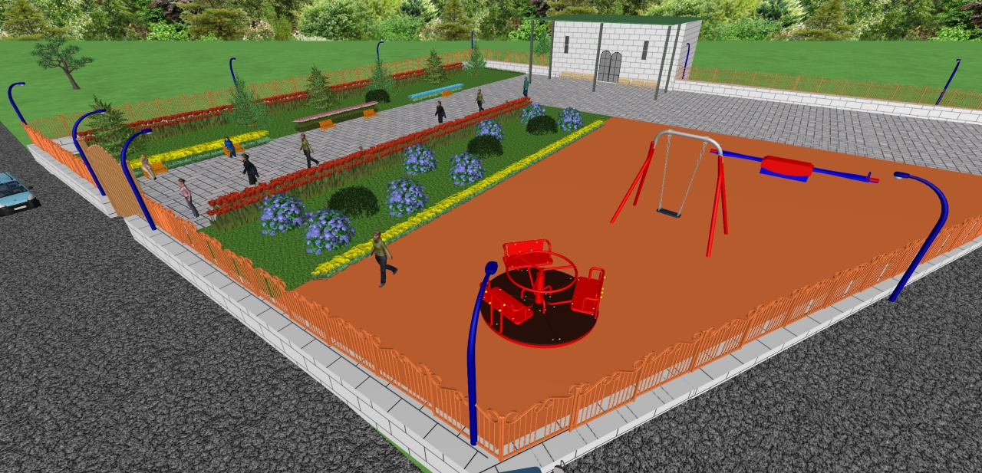

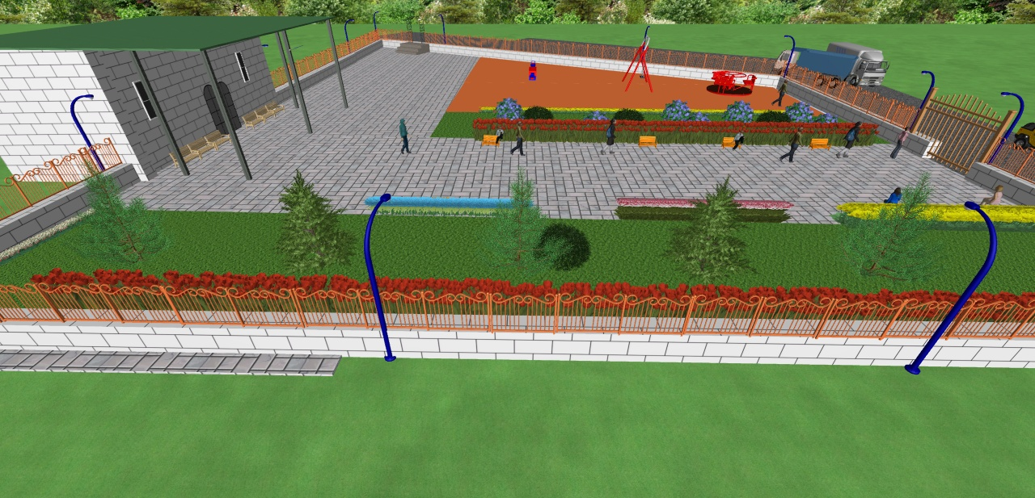

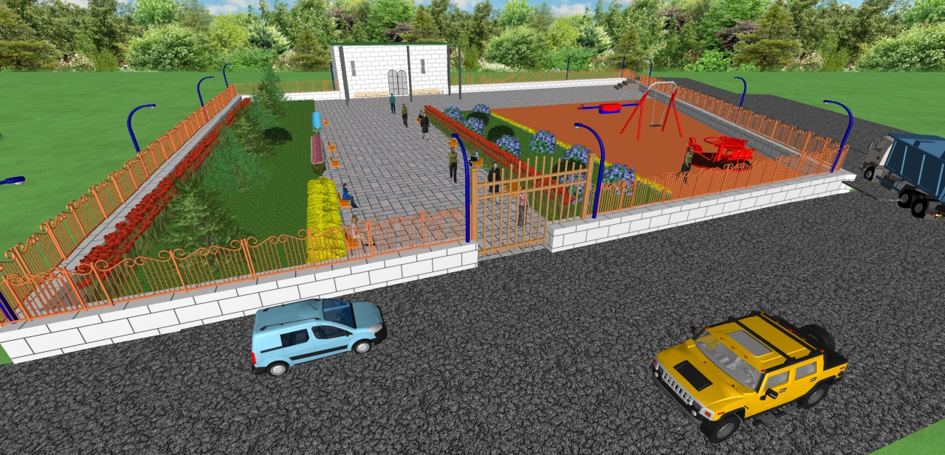

В рамках реализации Республиканской программы РД «Местные инициативы» в селении Калкни Дахадаевского района РД планируется создание и обустройство парковой зоны отдыха. Проекты «Местные инициативы» направлены на решение вопросов, связанных с полномочиями органов местного самоуправления. В рамках проекта можно построить, отремонтировать объекты благоустройства, культуры, жилищно-коммунального хозяйства, водоснабжения, автомобильные дороги.

По инициативе жителей селения Калкни, принято решение создать и обустроить парковую зону отдыха. По условиям проекта, ни менее 3% от объема субсидии из республиканского бюджета направляет администрация сельского поселения «село Калкни». Также по условиям проекта, обязательно софинансирование проекта в размере ни менее 15% от проектной стоимости от имени меценатов, пожертвования населения, выходцев из села, частных лиц.

В связи с этим, инициативная группа по контролю над реализацией проекта обращается ко всем, кто хочет содействовать реализации проекта, с просьбой об оказании помощи в создании и обустройстве парковой зоны отдыха.

При условии прохождения конкурсного отбора в Министерстве экономики и территориального развития РД, проект будет успешно реализован и село обретет свою парковую зону отдыха.